Svájci napok Pécsett
2023. október 4 – 8.

 | Szerda, 2023 október 4.
09:30 |  | “Svájci-magyar üzleti párbeszéd”  üzleti fórum a körforgásos gazdaságról és a fenntartható fejlösésröl  - Kapcsolatépítés  - Elöadások  - Panel beszélgetés  - Svájci cleantech kiállítás  - tombola | E78 |  | Üzletemberek részére,  regisztráció:
15:00 |  | Látogatás a Holcim királyegyházi cementgyárába | Királyegyháza |  | Üzletemberek részére,  regisztrációhoz kötött
18:30 |  | Svájci-Magyar gála  - A Roche és a Pécsi Tudományegyetem ünnepélyes stratégiai megállapodásának megkötése  - svájci borok  - kulturális programok  - Caflisch Kristóf Cukrászverseny  - Tombola értékes ajándékokkal  - Díszvendég: Dr. Navracsics Tibor, Területfejlesztési Miniszter |  |  | A Svájci Nagykövet meghívása alapján
 | Thursday, 5 October 2023
08:45 |  | A Caflisch család felújitott síremlékének ünnepélyes avatása | Pécsi köztemetö |  | Sajtóesemény
10:30 |  | Alpesi kürtösök koncerteznek a Leöwey gimnázium “mediterrán udvarán” | Leöwey Gimn  mediterrán udvar |  | Sajtónyilvános esemény
10:45 |  | “Switzerland in Your School” – a Svájci Nagykövet elöadása iskolások részére | Leöwey Gimnázium  32. terem |  | Sajtónyilvános esemény
13:00 |  | Alpesi kürtösök koncertje a Széchenyi téren | belváros |  | Nyilvános
14:00 |  | A sváci pavillon hivatalos megnyitója polgármester úrral és nagykövet úrral | Civil közösségek háza |  | Sajtóesemény, nyilvános, iskolások látogatásával
14:00 18:00 |  | Sváci pavillon nyitvatartása | Civil közösségek h |  | Nyilvános
 | Friday, 6 October 2023
10:00 |  | Alpesi kürtösök koncertje a jogi kar épülete elött |  | PTE jogi kar épülete |  | egyetemisták
10:15 |  | “Switzerland in Europe”  Paroz nagykövet úr elöadása (EN) |  | PTE jogi kar |  | egyetemisták
11:00 |  | Alpesi kürtösök koncertje városszerte |  | belváros |  | Nyilvános
14:00-18:00 |  | Sváci pavillon nyitvatartása |  | Civil közösségek háza |  | Nyilvános
18:00 |  | Svájci film – Die göttliche Ordnung (DE, magyar felirattal) |  | Apollo cinema |  | Nyilvános
 | Saturday, 7 October 2023
10:00 |  | Alpesi kürtösök koncertje városszerte |  | belváros |  | Nyilvános
14:00-18:00 |  | Sváci pavillon nyitvatartása |  | Civil közösségek háza |  | Nyilvános
18:00 |  | Svájci film – La dérive des continents (au sud) (FR, magyar felirattal) |  | Apollo cinema |  | Nyilvános
 | Sunday, 8 October 2023
14:00-18:00 |  | SVÁJCI PIKNIK  - Sváci pavillon  - Raclette és Tete de moine kostolas  - Caflisch cukrászverseny gyözes torta és Lindt csoki kostolas  - Svájci borok kostolas  - Kviz és ajándékok  - Alpesi kürtösök koncertjei |  | Civil közösségek háza |  | Nyilvános

a programok ingyenesek!

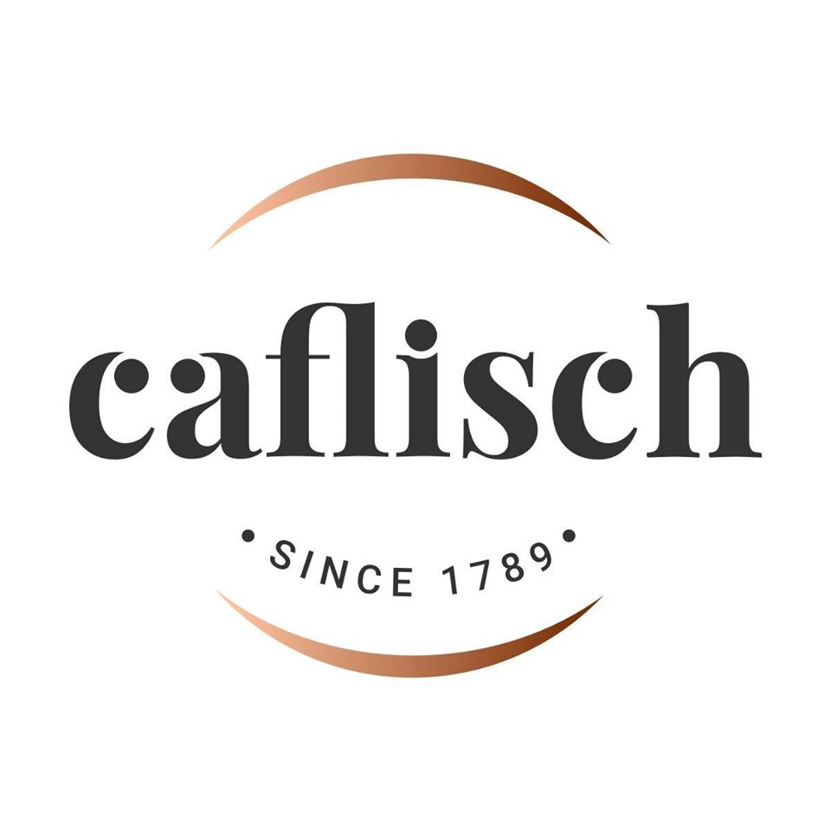AKCIÓ:
Svájci kávé és diótorta a -ban

